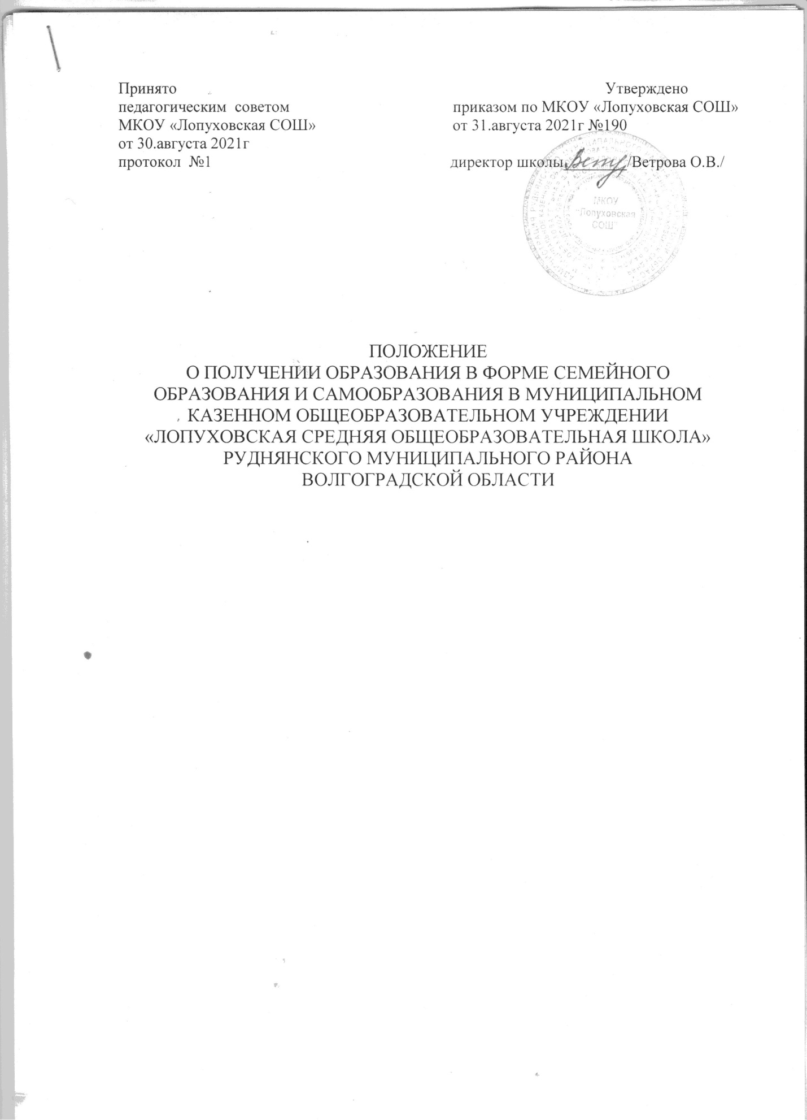

1. Общие положения
1.1. Настоящее Положение о получении образования в форме семейного образования и самообразования в муниципальном казённом общеобразовательном учреждении «Лопуховская средняя общеобразовательная школа» Руднянского муниципального района Волгоградской области(далее – Положение) разработано в соответствии с Конституцией Российской Федерации, Конвенцией о правах ребенка, Федеральным законом от 29.12.2012 г. № 273-ФЗ «Об образовании в Российской Федерации», Семейным кодексом Российской Федерации от 29.12.1995 г. № 223-ФЗ, приказом Министерства образованияинауки РФ от 30.08.2013 г. № 1015 «Обутверждении порядка организации и осуществления образовательной деятельности по основным общеобразовательным программам - образовательным программам начального общего, основного общего, среднего общего образования», приказом Министерства образования и науки РФ от 22.01. 2014 г. № 32 «Об утверждении Порядка приема граждан на обучение по образовательным программам начального общего, основного общего и среднего общего образования», письмом Министерства образования и науки РФ от 15.11.2013г. № НТ-1139\08 «Об организации получения образования в семейной форме», Постановления администрации Руднянского муниципального района от 31.08.2021 № 517.
1.2. Положение определяет порядок получения общего образования вне организаций, осуществляющих образовательную деятельность - в форме семейного образования, самообразования.
1.3. В целях получения образования и обучения допускается сочетание различных форм получения образования и обучения. Право выбора формы получения общего образования и формы обучения по конкретной основной образовательной программе имеют совершеннолетние граждане Российской Федерации, родители (законные представители) несовершеннолетних обучающихся.
2.3. Действия общеобразовательной организации:
Общеобразовательная организация осуществляет прием заявлений родителей (законных представителей) несовершеннолетних обучающихся, желающих получить образование в семейное форме, в форме самообразования;
- об исключении из контингента общеобразовательной организации в связи с выбором получения образования в семейное форме, в форме самообразования (если ранее обучающийся обучался или числился в контингенте);
- о зачислении ребенка в общеобразовательную организацию в качестве экстерна для прохождения промежуточной и (или) государственной итоговой аттестации (при выборе обучающимся общеобразовательной организации для прохождения аттестации);
- об организации промежуточной и (или) государственной итоговой аттестации ребенка экстерном в соответствии с действующими нормативными правовыми актами в области образования.
В заявлении указывается форма получения образования и выбор иностранного языка;
- регистрирует заявление родителей (законных представителей) ребёнка в книге (журнале) регистрации приема заявлений о зачислении в общеобразовательную организацию;
- знакомит родителей (законных представителей) ребёнка с локальным актом общеобразовательной организации, регламентирующим порядок предоставления общего образования в семейной форме и форме самообразования;
- издает распорядительный акт (приказ) о приеме обучающегося с указанием формы получения образования либо переводе на другую форму получения образования. В приказе о зачислении ребенка в общеобразовательную организацию указывается форма получения образования и выбор иностранного;
- оформляет личное дело ребёнка (если оно не было оформлено ранее). Личное дело экстерна хранится в общеобразовательной организации;
- информирует родителей (законных представителей) ребёнка об образовательных организациях, в которых ребёнок может осваивать дополнительные образовательные программы;
- составляет график консультаций;
- организует проведение промежуточной аттестации;
- организует участие в государственной итоговой аттестации;
- создает условия для прохождения обучающимся промежуточной и (или) государственной итоговой аттестации, а также для ликвидации академической задолженности;
- обеспечивает соблюдение академических прав обучающегося.
2.4. В случае если родители (законные представители) несовершеннолетнего обучающегося ненадлежащим образом исполняют обязанности по обучению и воспитанию своего ребёнка, то в соответствии с законодательством Российской Федерации общеобразовательная организация имеет право обратиться в органы, осуществляющие защиту прав детей (органы внутренних дел, комиссию по делам несовершеннолетних и защите их прав, органы опеки и попечительства, органы социальной защиты).
2.5. При отсутствии документов, подтверждающие уровень освоения образовательных программ, установление уровня освоения образовательных программ осуществляется в порядке, определяемом законодательством.
2.6. Отношения между общеобразовательной организацией и родителями (законными представителями) обучающихся при организации семейного образования, самообразования и для прохождения промежуточной и (или) государственной итоговой аттестации регулируются договором, который составляется в 2 экземплярах: первый хранится в общеобразовательной организации, второй находится у родителей (законных представителей) обучающегося.
При заключении договора с родителями (законными представителями) и зачислении обучающегося в общеобразовательную организацию, последняя обязана ознакомить его родителей (законных представителей) с уставом, лицензией на право ведения образовательной деятельности, со свидетельством о государственной аккредитации, основными образовательными программами, реализуемыми организацией, и другими документами, регламентирующими организацию образовательного процесса.
2.7. Документация по экстернам выделяется в отдельное делопроизводство:
- заявление родителей (законных представителей) несовершеннолетних детей или совершеннолетнего гражданина о выборе формы получения образования в семейное форме, в форме самообразования по всем предметам (или отдельным предметам) учебного плана и о зачислении в качестве экстерна для проведения промежуточной аттестации по предметам, осваиваемым в форме семейного образования, самообразования и (или) государственной итоговой аттестации;
- приказ о зачислении в качестве экстерна для сдачи промежуточной аттестации и (или) государственной итоговой аттестации;
- заявление родителей (законных представителей) несовершеннолетних детей или совершеннолетнего гражданина о проведении промежуточной аттестации с указанием сроков и учебных предметов;
- приказ общеобразовательной организации об организации промежуточной аттестации экстерна по предметам, осваиваемым в семейной форме, в форме самообразования;
- приказ общеобразовательной организации об утверждении графика проведения промежуточной аттестации обучающегося
- приказ общеобразовательной организации о назначении лиц, ответственных за проведение промежуточной аттестации обучающегося (заместителя директора и педагогических работников);
- приказ общеобразовательной организации о создании комиссии для проведения повторной промежуточной аттестации;
- приказ общеобразовательной организации об итогах промежуточной аттестации обучающегося;
- протоколы промежуточной аттестации экстерна
Протоколы проведения промежуточной аттестации хранятся в общеобразовательной организации до момента получения обучающимся общего образования.
- справка об итогах прохождения промежуточной аттестации экстерна - выписка из протокола заседания педагогического совета о переводе экстерна в следующий класс по результатам промежуточной аттестации или о допуске экстерна к государственной итоговой аттестации;
- приказ общеобразовательной организации о переводе экстерна в следующий класс или о допуске к государственной итоговой аттестации.
3. Организация семейного образования
3.1. Право дать ребенку образование в семье предоставляется всем родителям (законным представителям) несовершеннолетнего обучающегося.
3.2. Обучающиеся могут перейти на семейную форму получения образования по заявлению родителей (законных представителей) на любом уровне общего образования: начального общего, основного общего и среднего общего.
Обучающиеся, получающие образование в семье, вправе на любом этапе обучения по решению родителей (законных представителей) продолжить образование в общеобразовательной организации.
3.3. Для осуществления семейного образования родители (законные представители) могут:
– пригласить преподавателя самостоятельно;
– обучать самостоятельно.
3.4. Общеобразовательная организация в соответствии с договором:
– бесплатно предоставляет обучающемуся на время обучения учебники и другую литературу, имеющуюся в библиотеке организации;
– осуществляет промежуточную и государственную итоговую аттестации обучающегося.
При ускоренном курсе изучения образовательных программ обучающийся в форме семейного образования может аттестоваться досрочно в качестве экстерна по заявлению родителей (законных представителей) обучающегося.
3.5. Общеобразовательная организация вправе расторгнуть договор, если родители (законные представители) обучающегося не обеспечили:
– освоение обучающимся определенных договором образовательных программ в соответствии с требованиями федерального государственного образовательного стандарта в установленные сроки;
– явку обучающегося в общеобразовательную организацию в определенные договором сроки для прохождения промежуточной и государственной итоговой аттестации.
В случае расторжения договора обучающемуся предоставляется возможность продолжить по желанию родителей (законных представителей) обучение в данной общеобразовательной организации.
4. Организация самообразования
4.1. Гражданам гарантируется возможность получения среднего общего образования в форме самообразования. Перейти на получение среднего общего образования в форме самообразования могут обучающиеся в любой год обучения на уровне среднего общего образования.
4.2. Несовершеннолетние обучающиеся, получающие общее образование в форме самообразования, вправе на любом этапе обучения по решению родителей (законных представителей) продолжить образование в общеобразовательной организации.
4.3. Процесс самообразования обучающегося его родители (законные представители) организуют самостоятельно, для чего могут приглашать преподавателей для консультаций или консультировать обучающегося лично.
Родители обучающегося в форме самообразования вправе посещать родительские собрания, участвовать в проведении мероприятий родительской общественности базовой образовательной организации.
4.4. Общеобразовательная организация:
- рассматривает возможность заключения Договора на получение образования в форме самообразования на педагогическом совете;
- предоставляет бесплатно экстерну на время обучения учебники и учебные пособия, а также учебно-методические материалы и другую литературу, имеющуюся в библиотеке общеобразовательной организации;
- экстерны могут рассчитывать на получение, при необходимости, социально-педагогической, психологической помощи, бесплатной психолого-медико-педагогической коррекции;
- осуществляет промежуточную и (или) участие в государственной итоговой аттестации обучающегося в соответствии с условиями договора;
- может оказывать дополнительные платные образовательные услуги на основании Устава и по желанию экстерна.
4.5. Общеобразовательная организация вправе расторгнуть договор при условии не усвоения обучающимся образовательных программ среднего общего образования за текущий учебный год, на основании результатов промежуточной и (или) государственной итоговой аттестации. В случае расторжения договора по решению педагогического совета общеобразовательной организации обучающемуся предоставляется возможность продолжить по желанию родителей (законных представителей) обучение в другой форме.
4.6. Родители (законные представители) несовершеннолетнего экстерна подают заявление о выбытии экстерна на имя директора школы. Приказ об изменении формы получения образования экстерном хранится в личном деле обучающегося.
4.7. Общеобразовательная организация информирует отдел по образованию и молодежной политике администрации Руднянского муниципального района о расторжении договора с родителями (законными представителями) экстерна для продолжения обучения ребенка в общеобразовательной организации.
5. Аттестация обучающегося в форме семейного образования, в форме самообразования
5.1. Освоение образовательных программ в форме семейного образования, самообразования предполагает самостоятельное, или с помощью педагогов, или с помощью родителей (законных представителей) обучающегося освоение образовательных программ с последующим прохождением промежуточной и (или) государственной итоговой аттестации в общеобразовательной организации.
5.2. Порядок, форма и сроки проведения промежуточной аттестации обучающегося в форме семейного образования, самообразования устанавливаются общеобразовательной организацией самостоятельно, регламентируются локальным актом и в договоре между общеобразовательной организацией и родителями (законными представителями).
Порядок прохождения аттестации в общеобразовательной организации целесообразно определять с учетом мнения родителей (законных представителей), в том числе исходя из темпа и последовательности изучения учебного материала.
5.3. Обучающиеся, имеющие подтверждающие документы (справку установленного образца с положительной оценкой за полный курс по отдельным предметам), освобождаются от промежуточной аттестации по данному предмету учебного плана общеобразовательной организации.
5.4. Обучающиеся, заболевшие перед началом или в период промежуточной аттестации, представляют медицинскую справку, на основании которой им предоставляется право завершить аттестацию в течение последующего периода.
5.5. Общеобразовательная организация издает приказ на проведение промежуточной аттестации и (или) участие в государственной итоговой аттестации лица, осваивающего образовательные программы в форме семейного образования, самообразования.
5.6. Промежуточная аттестация предшествует обязательной государственной итоговой аттестации и проводится в формах, устанавливаемых общеобразовательной организацией самостоятельно: тестирования, диагностических работ, защиты рефератов и других по всем предметам инвариантной и вариативной части учебного плана.
Промежуточная аттестация проводится с участием аттестационной комиссии, утвержденной приказом директора. Деятельность аттестационной комиссии определяется локальным актом общеобразовательной организации.
5.7. Для экстернов досрочно усвоивших соответствующую образовательную программу проводится аттестация в установленном порядке.
5.8. Администрация общеобразовательной организации составляет для экстерна индивидуальный график посещения консультаций и прохождения промежуточной аттестации. График прохождения промежуточной аттестации утверждается директором школы и доводится до сведения совершеннолетнего экстерна или родителей (законных представителей) несовершеннолетнего не позднее, чем за две недели до ее проведения.
5.9. Родители (законные представители) несовершеннолетнего обучающегося могут присутствовать на консультациях и промежуточной аттестации обучающегося при наличии медицинских показаний и должны быть информированы в письменном виде об уровне усвоения обучающимся общеобразовательных программ.
5.10. Результаты экзаменов обучающихся фиксируются в протоколе комиссии, с пометкой «самообразование», «семейное образование», которые подписываются всеми членами аттестационной комиссии. Журнал регистрации заявлений, протоколы промежуточной аттестации, письменные экзаменационные работы обучающихся хранятся в учебной части общеобразовательной организации в течение периода, определяемого номенклатурой школьной документации.
5.11. Экстернам, прошедшим промежуточную аттестацию, выдается справка о промежуточной аттестации, которая хранится в личном деле экстерна.
5.12. Экстерны, прошедшие промежуточную аттестацию за полный курс переводного класса, переводятся по решению педагогического совета общеобразовательной организации в следующий класс.
5.13. При перемене места жительства и в других исключительных случаях обучающиеся получают справку, подписанную руководителем общеобразовательной организации, и заверенную печатью общеобразовательной организации. Справка, в которой указывается, по каким предметам проведена аттестация, какие оценки получены по каждому предмету, дает право обучающемуся закончить аттестацию в другой общеобразовательной организации, реализующей образовательную программу соответствующего уровня.
5.14. Неудовлетворительные результаты промежуточной аттестации по одному или нескольким учебным предметам, курсам, дисциплинам (модулям) образовательной программы или непрохождение аттестации при отсутствии уважительных причин, признаются академической задолженностью.
Образовательная организация, родители (законные представители) несовершеннолетнего обучающегося, обеспечивающие получение обучающимся общего образования в форме семейного образования, самообразования обязаны создать условия обучающемуся для ликвидации академической задолженности и обеспечить контроль за своевременностью ее ликвидации.
5.15. Обучающиеся в форме семейного образования, самообразования обязаны ликвидировать академическую задолженность в сроки, установленные общеобразовательной организацией. Обучающиеся, не ликвидировавшие в установленные сроки академической задолженности, продолжают получать образование в общеобразовательной организации.
5.16. Освоение обучающимися образовательных программ основного общего и среднего общего образования завершается обязательной государственной итоговой аттестацией, которая проводится в соответствии с нормативными актами, регламентирующими порядок проведения государственной итоговой аттестации.
5.17. Проведение государственной итоговой аттестации обучающегося в форме самообразования, семейного образования осуществляется раз в год в порядке и сроки, установленные Министерством образования и науки РФ.
5.18. К государственной итоговой аттестации допускаются обучающиеся в форме семейного образования, самообразования, не имеющие академической задолженности и в полном объеме выполнившие учебный план.
5.19. Общеобразовательная организация обеспечивает включение обучающегося в форме семейного образования, самообразования, в Региональную базу данных участников государственной итоговой аттестации.
5.20. Обучающимся в форме семейного образования, самообразования, прошедшим государственную итоговую аттестацию по образовательным программам основного общего и среднего общего образования, общеобразовательная организация, имеющая государственную аккредитацию, выдает документ государственного образца о соответствующем уровне образования.
5.21. Лицам, не прошедшим государственную итоговую аттестацию, выдается справка об обучении по образцу, самостоятельно устанавливаемому общеобразовательной организацией.
6. Финансовое обеспечение семейного образования, самообразования
Оплата труда педагогических работников, привлекаемых для проведения консультаций, промежуточной аттестации, осуществляется в пределах имеющихся в общеобразовательной организации финансовых средств.
За указанные виды работ, если они осуществляются сверх учебной нагрузки, установленной педагогическому работнику при тарификации, производится почасовая оплата по ставкам.
7. Правовое положение педагогического работника, осуществляющего обучение детей в семье по договору с родителями (законными представителями)
7.1.Родители (законные представители), осуществляющие образование ребенка в семье, могут заключать договор с учителем (преподавателем), приглашенным ими самостоятельно.
7.2. Индивидуальная трудовая педагогическая деятельность, сопровождающаяся приобретением доходов, рассматривается как предпринимательская и подлежит регистрации в соответствии с законодательством Российской Федерации.
7.3. Индивидуальная трудовая педагогическая деятельность не лицензируется. При ее регистрации заявитель представляет в соответствующий орган местного самоуправления заявление и документ об уплате регистрационного сбора.
7.4. Не зарегистрированная индивидуальная трудовая педагогическая деятельность не допускается. Физические лица, занимающиеся такой деятельностью с нарушением законодательства Российской Федерации, несут ответственность в соответствии с законодательством Российской Федерации. Все доходы, полученные от такой деятельности, подлежат взысканию в доход соответствующего местного бюджета в установленном порядке.

